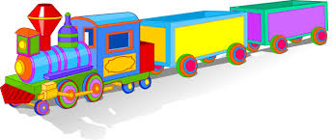
MEDIJSKA KULTURA
MALI VLAK

1.Zaokruži slovo ispred točnog odgovora.

Mali vlak je: a) igrani dječji film b) animirani crtani film c) lutkarska predstava

2. Poredaj naslove prema tijeku događaja. Na crte upiši redne brojeve tijeka događaja u crtanom filmu Mali vlak.

___ Utrka vlakova
___ Svečani oproštaj
___ Polazak velikog vlaka sa željezničke postaje
___ Odlazak u muzej
___ Doček maloga vlaka na željezničkoj postaji

3.Dopuni rečenice.

Glavni likovi su : _________________________ i _________________________ .

4. Pridruži likovima odgovarajuće osobine:

moderan, star, brz, spor, uporan, bezosjećajan, drzak

A) MALI VLAK:_____________________________________________________________

B) NOVI VLAK: _____________________________________________________________

4. Ako je tvrdnja točna, zaokruži DA. Ako tvrdnja nije točna, zaokruži NE.

a) U crtanom filmu Mali vlak čujemo zvukove. DA NE
b) Redatelj crtanog filma Mali vlak je Dragutin Vunak. DA NE
c) Mali vlak je crno – bijeli crtani film. DA NE
d) U crtanom filmu Mali vlak glazba prati osjećaje likova. DA NE

5. U crtanom filmu Mali vlak odredi:

- Temu: ________________________________________________________

- Pouku: ________________________________________________________

